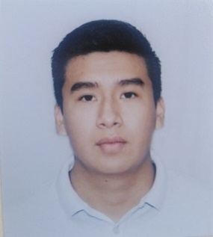
Curriculum vitae
Gelber Asael Santiago Tun
Edad: 24
Estado Civil: Soltero
Nacionalidad: Guatemalteco
Dirección: Paseo de las fuentes San Miguel Petapa zona 7
Tel: 46008519 - 47798197
Email: gelbersantiago27@gmail.com

Estudios Realizados
- ¨Colegio Cristiano Enseñanza Feliz¨
Primaria y Básicos
¨Colegio Pre Intellectus¨
Tercero Básico, Bachillerato en Ciencias y Letras
Mecanógrafo (Básica, libre)

Referencias Personales
- Lic. MSC. Andy Nohel Santiago Ramírez
Contador Público y Auditor
Tel: 59091016
- Roger Steven Duarte Cano
Cajero auxiliar
Tel: 45672985- 53225746

Experiencia laboral
Auxiliar de librería (IGA)
Seguridad (Tienda Kinder)
Auxiliar de tienda y bodega (Wal-Mart)
Cocinero (Pollo Campero)

Referencias laborales
- Mayra Inés Taque Nájera
Sud administrador despensa familiar
Tel: 34037925
- Blanca Lidia Veliz
Encargada de tiendas kínder
Tel: 47152807
- Sandra Elizabeth Méndez Ventura
Administración despensa familiar
Tel: 42046661

